- ARM客户端结构图
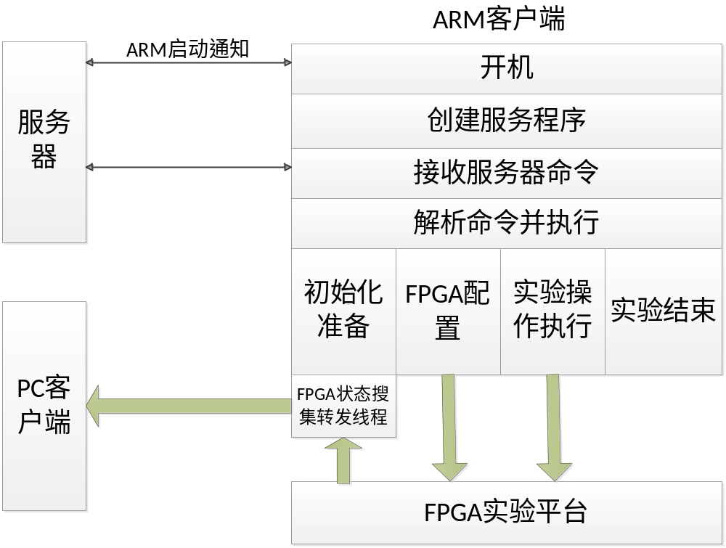
- 各模块具体实现
- 系统启动模块
系统在启动时除进行基本初始化操作的同时，要向服务器发送启动请求，确保服务器知道ARM客户端的信息与状态。
- 指令接收服务器建立模块
在系统启动后，建立指令接收服务器，准备接收来自服务器的操作指令。
- 指令解析模块
对接收到的指令进行解析。
四种指令：初始化准备指令（代表已有PC客户端选择本FPGA平台）、FPGA配 置指令、实验操作指令（开关、LED灯等操作）、实验结束指令
初始化准备指令：指令码（2）+PC端IP地址（32）+FPGA对象状态搜集编号
PFGA配置指令：指令码（2）+（配置文件）
实验操作指令：指令码（2）+操作编号+相应动作
实验结束指令：指令码（2）+
暂定指令长度：16字节（协议需要完善）
- 指令执行模块
针对四种指令，有四个执行模块。
①初始化模块
创建FPGA状态搜集转发线程，根据PC客户端IP地址请求连接PC端，以FPGA对象状态搜集编号为参考，将通过驱动搜集的信息转发到PC端。
1）指令格式：
指令码：2bit；客户端IP地址：32bit；端口号：16bit；FPGA对象状态搜集编号： 8bit
- 具体步骤：
1、从指令中读取PC客户端IP地址，端口地址
2、从指令中读取FPGA对象状态搜集编号
3、创建FPGA状态搜集转发线程
4、向服务器确认
3）关于状态搜集转发线程的分析
1、关于FPGA状态的搜集驱动的实现（要结合实际FPGA平台）。
2、基于状态只有高低两种表现，以1bit表示一个状态。
3、由于搜集的状态较少，是否按照FPGA对象状态搜集编号进行搜集传输有 待商榷。
4、以多大的频率搜集和转发状态信息有待尝试。
②FPGA配置
接收配置文件，调用驱动进行FPGA配置。
1）指令格式：
指令码：2bit；
2）具体步骤：
1、向服务器发送已准备接收指令
2、接收配置文件
3、调用驱动配置FPGA
4、向服务器确认
③实验操作
根据操作编号和相应动作，调用驱动实现相应操作。
1）指令格式：
指令码：2bit；操作对象编号及动作：16bit
2）具体步骤：
1、从指令中读取操作对象编号及动作
2、调用驱动进行相应设置
3、向服务器确认
④实验结束操作
根据结束指令，结束FPGA状态搜集转发线程、断开socket连接结束。
1）指令格式：
指令码：2bit；
2）具体步骤：
1、结束FPGA状态搜集转发线程
2、进行一些内存的释放，设备关闭操作
3、向服务器确认

